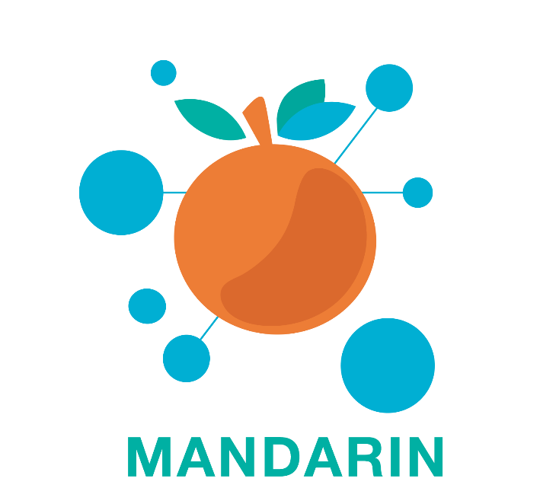

Whitepaper

Mandarin Exchange v1.0

**Índice**

|  |  |
| --- | --- |
| **Introducción** | 3 |
| **Criptomonedas y plataformas de criptomonedas** | 5 |
| **Problemas del Mercado** | 9 |
| Centralización y descentralización |  |
| **Mandarin Exchange** | 13 |
| **Distribución de tokens** | 14 |
| **ICO** | 16 |
| **Hoja de Ruta** | 19 |
| **Depósito** | 20 |
| **Distribución de fondos**  **Comisión** | 23  24 |
| **Seguridad** | 26 |
| **Equipo** | 28 |
| **Conclusión** | 30 |

**Introducción**

*Este documento fue escrito y publicado originalmente en ruso. A menos que se especifique lo contrario, las traducciones de este documento en cualquier otro idioma no pueden ser totalmente revisadas por el equipo de Mandarin y, por lo tanto, no podemos garantizar la precisión y corrección de dichas traducciones. Siempre que haya discrepancias entre traducciones, la versión rusa de este documento se considerará siempre la principal y más correcta. El objetivo de la publicación de este documento es analizar los problemas actuales de las casa de cambios de criptomonedas, así como proporcionar soluciones a dichos problemas en nuestro proyecto. Este whitepaper se ha escrito con el lenguaje más comprensible para el lector, hemos tratado de utilizar los términos más fáciles de comprender, evitando complejos tecnicismos y palabras incomprensibles para la mayor parte de la audiencia que no tienen una especialización técnica ni son desarrolladores de blockchain.*

*El equipo de Mandarin expresa su respeto y gratitud por leer este Whitepaper así como un agradecimiento especial por la posible ayuda en la distribución a la audiencia interesada.*

En el mundo moderno, las criptomonedas han alcanzado una gran popularidad, y la necesidad de sus aplicaciones crece cada día. Junto con su popularidad, los ingresos también han crecido significativamente, así como la compra y venta de criptomonedas por dinero real (fiat) y el intercambio entre ellas. Las casas de cambio online que existen en este momento satisfacen las necesidades del mercado, pero están controladas por un reducido grupo de personas, lo que en el mundo descentralizado de las criptomonedas no es aceptable.

La actitud irresponsable de los administradores de las casas de cambio para con los fondos de los usuarios tiene consecuencias. Con el objetivo de ganar el máximo dinero posible, la seguridad es relegada a un segundo plano, lo que supone enormes pérdidas financieras para los traders. No deberíamos olvidarnos sobre los casos de robos de fondos por parte de los administradores de las casas de cambio. Creemos que es hora de terminar con esto y transferir el poder a la comunidad de criptomonedas.

Nuestro objetivo es crear una plataforma única de trading con gestión distribuida. Dicha decisión debería satisfacer a todos los participantes en el mercado y proporcionar el nivel de seguridad necesario en el área de criptomonedas.

**1. Criptomonedas y plataformas de criptomonedas**

El término “criptomoneda” fue presentado tras la aparición del sistema de pagos “Bitcoin”, que fue creado por una persona o grupo de personas bajo el seudónimo de Satoshi Nakamoto en 2009, pero el autor mismo al igual que otros muchos usó el término “dinero electrónico”. Tras la publicación del artículo en Forbes en 2011, el término fue implantado. La emisión de diferentes monedas ocurre a través del minado, ICO, etc.

La actitud frente a las criptomonedas varía en distintos países desde un completo desconocimiento hasta su gradual introducción en la economía. La evaluación de las criptomonedas es ambigua aunque, no obstante, son activos de inversión que están experimentando un desarrollo dinámico.

**Hay al menos dos tipos de activos de criptomonedas:**  
1. El primer tipo incluye monedas pioneras basadas en la tecnología bitcoin. Este grupo es una alternativa totalmente segura y transparente para compartir alrededor del mundo. El número de transacciones y demanda determina el valor de dichas criptomonedas.

2. El segundo tipo consiste en “tokens” que imitan a las participaciones tradicionales de una empresa, como una organización autónoma descentralizada. Dichas organizaciones pueden proporcionar servicios mucho más eficientes y baratos.

Usando contratos inteligentes, el segundo tipo de activos puede cambiar la manera tradicional en que se llevan a cabo las relaciones económicas, lo que simplificará enormemente los cambios e intercambios de recursos en todo el mundo.

Añadir criptomonedas a tu portafolio de inversión es sencillo, porque en este momento se conocen más de mil monedas. Algunas de las más populares son:

* **Bitcoin (BTC)**
* **Litecoin (LTC)**
* **Monero (XMR)**
* **Dash**
* **Zcash(ZEC)**
* **Ethereum (ETH)**

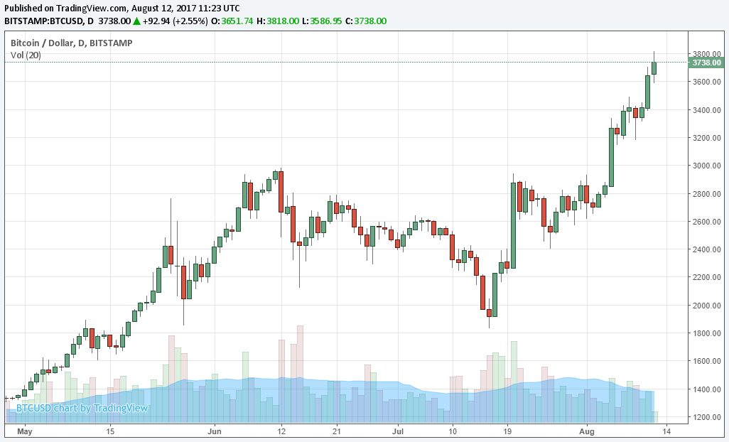

tipo de cambio BTC (bitcoin) a USD mayo-agosto 2017

Además de las inversiones en criptomonedas, puedes también hacer tu contribución al desarrollo de plataformas de criptomonedas. Las mayores plataformas de intercambios son:

* Coinbase
* Bitfinex
* Bitstamp
* Poloniex
* LocalBitcoins
* BTCChina
* OKCoin
* Huobi
* Bittrex
* Kraken

**ICO** (Initial coin offering) es una manera de atraer inversiones a proyectos tecnológicos nuevos y startups en forma de emisión y venta de nuevas criptomonedas a los inversores. La primera ICO de la historia fue la relacionada con los tokens para el proyecto Mastercoin, en 2013, que recaudó 5 millones de dólares.

El grupo de análisis Smith + Crown afirma que en 2017 el número de ICOs casi se ha doblado frente al de 2016 (desde 1,5 a la semana a 2,75).

En este caso, a diferencia de en las IPO, los compradores de divisa extranjera no reciben una participación en la compañía y no pueden influir en las decisiones de gestión interna. En el sentido típico, la ICO es la realización de un modelo de financiación colectiva, en la que los participantes financian el desarrollo de una compañía en el presente para obtener algún bien de ella en el futuro.

**1.2. Centralización y Descentralización**

Si tenemos en cuenta la historia de las casas de cambio de criptomonedas, necesitamos empezar desde el principio de la existencia del Bitcoin. Es imposible no mencionar a gigantes como Mt.Gox, y la que una vez fue la favorita para altcoins: Cryptsy.

**La Centralization**, por definición, es la concentración del control. Mt.Gox era la única casa de cambio real para el trading de criptomonedas y el punto de concentración de los fondos. En agosto de 2011, aproximadamente el 80% de todas las transacciones de Bitcoins se realizaban a través de esta página. Como resultado, era el objetivo perfecto para los ataques de hackers. Los usuarios de la casa de cambio perdieron una gran cantidad de dinero (aproximadamente 8.750.000$) por la protección insuficiente de las transacciones de criptomonedas, cuyo protocolo estaba asegurado a través de un código inestable.

El 15 de abril de 2014, Mark Karpelès, creador de Mt.Gox, presentó una solicitud de liquidación en un tribunal de Tokio. No obstante, se supo más tarde que Mt.Gox comenzó a sacar sus fondos tan pronto como en 2011. Para 2013, prácticamente no quedaban fondos en las cuentas de la casa de cambios, según un estudio de la compañía japonesa WizSec, publicado en abril de 2015. Las pérdidas para los inversores de Mt.Gox se estiman en 850.000. En agosto de 2015, Karpelès fue arrestado, con cargos formales de robo y malversación de fondos de lo inversores.

Cryptsy fue durante dos años una de las principales casas de cambio de altcoins, pero el 29 de julio de 2014, como resultado del ataque de un hacker (según Paul Vernon, fundador de la página) en el que se robaron fondos de los clientes, la casa de cambio cayó gradualmente en bancarrota.

La administración de los recursos publicó que el desarrollador Luchy7Coin, crackeó la fuente y los robó. La casa de cambio perdió 13.000 Bitcoin y 300.000 Litecoin. Antes de resolver la situación, el servicio de Cryptsy suspendió sus actividades y congeló temporalmente todas las transacciones y retiradas de fondos

El 2 de agosto de 2016, hubo un ataque de hacking en la Casa de cambio Bitfinex. El administrador autorizó comunicarse con los usuarios, publicó los datos actualizados sobre la cantidad de dinero robada. Ascendieron a 119.756 Bitcoins. Esto es el equivalente a 70 millones de dólares.

También se supo que el administrador intruso logró burlar la protección Bitgo instalada en la casa de cambio de un modo incomprensible. Burlaron con éxito la autenticación en 2 factores, así como el mecanismo de multi-firma. Tras esto, se realizó una retirada masiva de fondos desde las carteras de los clientes de la casa de cambios. Además, la gestión de la casa de cambios tuvo que admitir que Bitfinex no practicaba el “almacenamiento en frío” de las criptomonedas.

Las noticias recientes se refieren al cierre del sitio de internet BTC-e el 27 de julio de 2017, debido a la retirada de todos los equipos en el centro de datos por el FBI. A pesar de los ataques DDoS de cibercriminales desde 2012, la existencia del servicio se vio amenazada por la investigación por parte del FinCEN. Otro varapalo en las casas de cambio que afectó a la imagen del Bitcoin y aprovecharon los oponentes a las criptomonedas.

Te aconsejamos echar un vistazo a la siguiente tabla que refleja las pérdidas de los usuarios en las casas de cambios de criptomonedas.

|  |  |  |  |
| --- | --- | --- | --- |
| Casa de Cambio | Año | Cantidad en BTC | Cantidad en USD  (en ese momento) |
| Mt.Gox | 2013 | 850.000 | 480.000.000 |
| Cryptsy | 2014 | 13.000 (+300.000 LTC) | 10.000.000 |
| Bitfinex | 2016 | 120.000 | 65.000.000 |
| BTC-e | 2017 | 66.000 | 169.000.000 |

**La Descentralización** es la garantía de confianza en el entorno de criptomonedas. Los usuarios que prefieren transferencias baratas, rápidas y sin obstrucciones con bitcoins están eligiendo casas de cambio descentralizadas. Desafortunadamente, las principales oportunidades para comprar criptomonedas con fondos fiat están concentradas en las casas de cambio centralizadas.

En 2016 empezaron a aparecer las primeras casas de cambio descentralizadas. Desafortunadamente, muchos de estos proyectos tuvieron el principal y muchas veces único objetivo de eliminar a los participantes en las casas de cambio centralizadas. Los contratos inteligentes permiten a los usuarios que tienen tokens realizar transacciones. Este método elimina el riesgo de la contraparte presente en las casas de cambio centralizadas. No obstante, dichas casas de cambio se centran generalmente en un círculo determinado de participantes que quieren operar solo con pares de criptomonedas, lo que supone una enorme falta de liquidez y actividad, puesto que el dinero fiduciario sigue predominando en el mundo.

**3. Mandarin Exchange**

A Mandarin se le puede llamar una casa de cambio descentralizada de última generación, pero nos gusta más el término “casa de cambio de gestión descentralizada”. En estos momentos no hay soluciones similares en el mercado, Mandarin es el primer proyecto de su clase.

El modelo de la plataforma se basa en el principio de dividir los activos de la compañía (tokens Mandarin) entre todos los contribuidores. Mandarin se divide en 1.000.000 tokens, y se distribuyen entre todos los inversores de la casa de cambio, miembros de la campaña de recompensas y el equipo.

Este modelo permite minimizar los riesgos de perder los fondos de los usuarios, a través del uso de contratos inteligentes y un sistema de votación.

La gestión distribuida elimina muchos posibles problemas:

1) malversación de los fondos de los inversores por la administración de la plataforma

2) intervenciones de gobiernos en el campo de las finanzas en las transacciones de los usuarios

3) robo de fondos desde carteras frías por intrusos

4) falta de acuerdos sobre la aceptación de nuevas monedas entre la administración de la casa de cambio y los traders

**Tecnología**

La plataforma Mandarin se implementa sobre la base de Ethereum, usando contratos inteligentes.

Lo tokens Mandarin (MNT) son tokens ERC20 que se gestionan en la plataforma.

**Distribución de Tokens**

|  |  |  |  |  |  |  |  |  |  |
| --- | --- | --- | --- | --- | --- | --- | --- | --- | --- |
|  | |  |  | | --- | --- | | 70% | se venderán durante la ICO | | 20% | se bloquearán en el fondo de la casa de cambio | | 5% | para primeros inversores | | 5% | para campaña de recompensas | |

Los inversores que tengan 10 o más tokens se convertirán en miembros de la comunidad de la casa de cambio.

La adquisición del estatus de miembro de la comunidad permite al usuario participar en la adopción de decisiones clave sobre la gestión de la casa de cambio:

1) inclusión de nuevos pares de monedas en la casa de cambio

2) expansión de las funcionalidades

3) modificación de las funcionalidades existentes (incluyendo maneras de rellenar el balance)

4) participación en las votaciones sobre retiradas de fondos desde las carteras frías (las retiradas de fondos solo son posibles con la aprobación de más del 35% de los titulares de tokens).

Usando el sistema de votaciones y los contratos inteligentes, los propios inversores gestionan la casa de cambio.

Los mayores inversores son propietarios de más del 1% de los tokens (10.000 participaciones). Para esta categoría de inversores se abre la posibilidad de acceder al panel de administración y estadísticas ampliadas sobre trading y tipos de cambio actualizados.

**ICO**

La cantidad total de tokens Mandarin es 1.000.000 (1 millón); durante la ICO, se venderán 700.000 (700 mil). El precio de venta de tokens durant la ICO no es fijo, varía dinámicamente en función de la cantidad total vendida, y se conocerá definitivamente solo al final de la ICO el 29 de septiembre, o cuando se alcance la cantidad total máxima si esto ocurriera antes.   
  
*Para cálculos, el precio de Ethereum equivale a $ 300.*

La cantidad total máxima (Hardcap) equivale a 70.000 ETH, o 21.000.000$ (21 millones de dólares estadounidenses).

**En los primeros días de nuestra ICO habrá un sistema de bonus.**

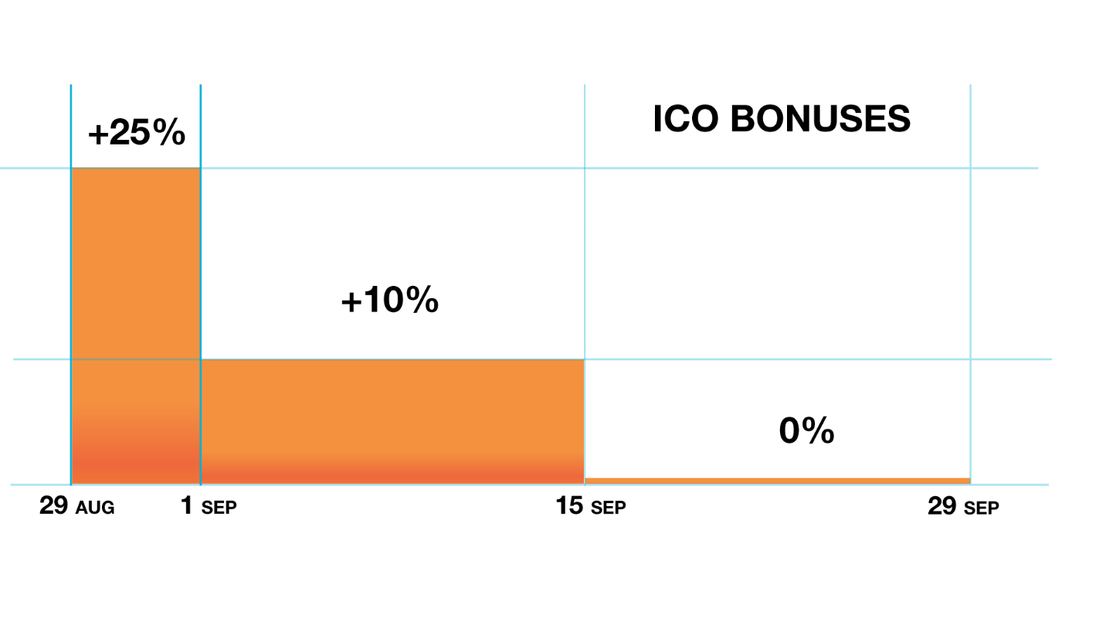

Los primeros tres días de la ICO, los inversores recibirán un bonus correspondiente al 25% de tokens sobre la cantidad comprada. Tras esto, durante dos semanas habrá un bonus del 10%. Las dos últimas semanas el bonus por la ICO ya no estará disponible.   
Si se alcanza la cantidad máxima de fondos (equivalente a 70.000 ETH) durante los tres primeros días, el sistema de bonus dejará de operar y el precio se fijará en 1 ETH = 10 tokens Mandarin.

Factor de cálculo de precio con bonus

*a= primer periodo de recaudación de fondos (3 días) 0,75*

*b= segundo periodo de recaudación de fondos (14 días) 0,9*

*c= tercer periodo de recaudación de fondos (14 días) 1*

*P – cantidad total de fondos recaudados*

*O=700.000 (cantidad total de tokens)*

*– el valor del token en el primer periodo*

*- el valor del token en el segundo periodo*

*- el valor del token en el tercer periodo*

Creemos que esta fijación de precios es la más justa.

**Hoja de Ruta**

**Abril de 2017**   
Nacimiento de la idea   
  
**Agosto de 2017**  
Presentación

**29 de agosto de 2017**  
Comienzo de la ICO  
  
**Octubre de 2017**  
Inicio de la plataforma  
Comisión 0%  
  
**Enero de 2018**   
Añadir comisión a las operaciones 0,05%   
  
**Febrero de 2018**  
Las primeras ganancias para los inversores  
  
**Abril de 2018**  
Aumentar las comisiones al 0,1%. Inicio de un programa Premium

**Primavera de 2018**  
Lanzamiento de una app de trading disponible para iOS y Android  
  
**Verano de 2018**  
Emisión de las tarjetas Mandarin

**Vías de Depósitos**  
**1. USD**  
 International Wire Transfer  
 PerfectMoney  
 OkPay  
 MoneyPolo

**2. CNY**  
 Alipay

**3. RUB**  
 Yandex Money  
 Bank Transfer  
  
**4.EUR**  
 Swift  
 Sepa

La adición de otros medios se decidirá a través de votación entre los titulares de los tokens.

**En el momento de lanzamiento de la plataforma, las siguientes criptomonedas estarán disponibles:**

* Bitcoin (BTC)
* Ethereum (ETH)
* Dashcoin (DASH)
* Zcash (ZEC)
* Litecoin (LTC)
* Monero (XMR)

Y formarán los siguientes pares:

BTC/USD, BTC/EUR, BTC/RUR, BTC/CNY, ETH/USD, ETH/CNY,

ETH/RUB, DASH/USD, DASH/CNY, DASH/RUB, ZEC/USD, LTC/USD,

LTC/RUR, XMR/USD, BTC/ETH, BTC/DASH, BTC/ZEC, BTC/LTC,

BTC/XMR.

La decisión de incluir nuevos pares también la tomarán los miembros de la comunidad de Mandarin.

**Márgenes de trading**

La plataforma Mandarin no solo permite a los usuarios operar con sus propios fondos, sino que también con los fondos recibidos de Mandarin en crédito. Esto permite al trader aumentar su volumen de transacciones sin aumentar el tamaño del capital necesario, y también proporciona la oportunidad técnica para aprovechar las caídas de precios.

La cantidad de márgenes de trading disponibles dependerá de la cantidad de fondos recaudada durante la ICO. Para comenzar, se planea disponer de un nivel de crédito de 1:2 sobre los fondos del trader, en el futuro este nivel puede ser incrementado a 1:3. El uso de crédito para operar requiere una comisión adicional por razones de seguridad. El nivel de la comisión correspondiente se mostrará en la documentación técnica disponible para aquellos que quieran revisarla antes del lanzamiento de la plataforma Mandarin.

**Distribución de Fondos Recaudados**

|  |  |  |  |  |  |  |  |  |  |  |
| --- | --- | --- | --- | --- | --- | --- | --- | --- | --- | --- |
| |  |  | | --- | --- | | 50% | en la reserva de la casa de cambio en carteras frias para proporcionar apalancamiento a los traders | | 25% | asignados a marketing y gastos del negocio | | 20% | asignados al desarrollo, pago de servidores, licencias, etc. | | 5% | salarios de los desarrolladores y miembros del equipo | |  |  |

**Comisión**

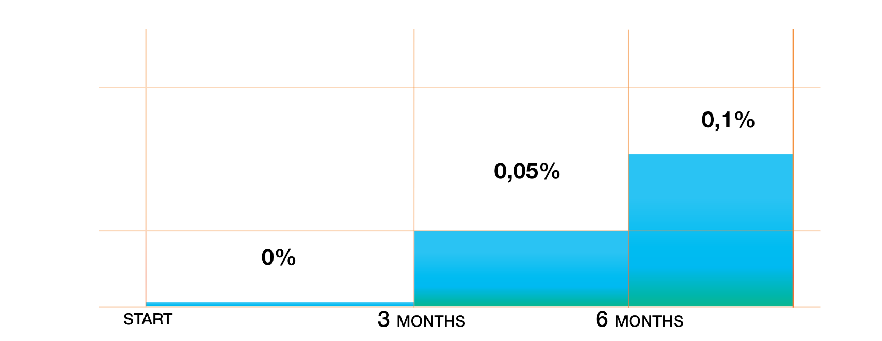

En los primeros tres meses de la casa de cambio, se fijará una comisión del 0% (cero por ciento) para todos los pares de trading para atraer al máximo número de traders. Esto permitirá a los usuarios probar todas las funcionalidades de nuestra plataforma sin tener que pagar ninguna comisión, y elegir Mandarin.

A partir del 4º mes de operaciones, las comisiones crecerán al 0,05%, y tres meses después la comisión aumentará al 0,1%.

**Distribución de las ganancias de trading**

El 100% de los beneficios obtenidos de la subasta serán distribuidos semanalmente entre todos los titulares de tokens. Como el 20% e los tokens estarán en manos de la administración, y en el balance de la casa de cambio habrá un 1/5 del beneficio, todo lo demás será transferido al balance de los inversores (y miembros de la campaña de recompensas).

**Normas, válidas durante 4 meses**

El beneficio de la casa de cambio se calcula semanalmente los martes a las 3:00 GMT según el volumen de negocios semanal para todos los pares, la comisión de ese momento y el impacto del programa de bonus. Todos los indicadores son fijos en la blockchain y pueden ser consultados por quienquiera. Si los usuarios mantienen tokens en la cuenta Mandarin, recibirán el alistamiento en el formulario de todas las monedas operadas al tiempo del cálculo (BTC, ETH, DASH, LTC, ZEC, XMR).

Si los titulares de tokens no quieren mantener sus MNT en la cuenta Mandarin, pueden transferirlos a cualquier dirección Ethereum que deseen. En tal caso el beneficio se deducirá automáticamente de todas las monedas recibidas a la cuenta de Ethereum al tipo de cambio del momento correspondiente y entrarán en la dirección Ethereum en la que los tokens Mandarin se encuentren en el momento del cálculo semanal.

**Seguridad de las Cuentas de los Traders**

El fundamento de nuestra plataforma es la seguridad del usuario. En el momento del lanzamiento de la plataforma estará disponible la aplicación de Seguridad de Mandarin. Las cuentas de traders estarán protegidas con autenticación de dos factores de última generación. La confirmación de las retiradas de fondos se efectuarán usando tu huella dactilar o contraseñas de un solo uso generadas por la aplicación.También habrá un mecanismo para proteger las carteras frías. La decisión de retirar fondos se tomará por los miembros de la comunidad de la casa de cambio. Es necesario el consentimiento del 35E de los titulares de tokens para retirar fondos. Esto ayudará a mantener a salvo las cuentas de los usuarios de la casa de cambio, independientemente del destino de la Administración.   
  
**Copia de Seguridad**

Nuestra prioridad es la seguridad de los datos de trading, y por ello el equipo de Mandarin ha desarrollado su propio sistema de copias de seguridad. La copia cada hora de todas las operaciones de trading asegurará un nivel suficiente de seguridad. Las localizaciones en las que se almacenan las copias de seguridad se reparten en 5 ubicaciones por todo el mundo, lo que proporciona seguridad a los datos frente a interferencias estatales. Dichas localizaciones no se ubicarán en EEUU.

**Tarjeta Mandarin**

En nuestros planes para verano de 2018 consideramos emitir una tarjeta de débito personal con el diseño original de Mandarin. La tarjeta te permite retirar fondos fácilmente desde tu cuenta Mandarin en cualquier parte del mundo en el que haya un ATM. Por defecto, la divisa principal de la tarjeta es el USD, pero si tu cuenta no tiene fondos en USD, es posible activar la función de intercambio automático, según el cual si no hubiera USD suficiente, la conversión se hace a los tipos de cambio del momento en el que se efectúa la transacción con cualquier divisa disponible en la cuenta del usuario. La tarjeta también te permite convertir tus BTC en efectivo (y cualquier otra criptomoneda disponible en Mandarin) sin tener que depender de intercambios manuales independientes. No habrá comisiones adicionales para las operaciones automáticas de intercambio, solo la comisión general que opera en todas las operaciones dentro de la plataforma de trading Mandarin (previsiblemente el 0,1%). Las comisiones por emitir una cuenta bancaria y/o retirar dinero de ATMs se anunciarán la tiempo de la emisión de la tarjeta de débito.

**Equipo**  
**1. Petr Orlov**

Matemático de 5ª generación. Como defensor del Internet libre, con 13 años desarrolló el script torrent tracker. Más tarde se interesó en juegos de navegador, lo que lo llevó a la creación del servicio de venta de divisas de juegos. Aprendió sobre las criptomonedas en 2013, intentando ganar alguna con la ayuda del minado, Pete finalmente decidió que no hay nada mejor que el trading, y cambió al desarrollo de bots de trading. Ahora Petr está listo para presentar Mandarin.

**2. Sergey Tsvetkov**

Sergey tiene gran experiencia en el campo del mantenimiento y almacenamiento en la nube. Como un experto en su campo, cree que nada es más importante que la seguridad, y es mejor asegurarse de nuevo. Ha trabajado en la industria de los satélites de comunicaciones, pero después de aprender la tecnología de la blockchain, lo dejó todo y se convirtió en un entusiasta de criptomonedas.

**3. Christina Zhuravleva**

Christina es una diseñadora digital. Partició en el concurso por Yandex Company, diseñando una app móvil para una Casa Inteligente. En este proyecto es responsable del diseño de la página web y la identidad de marca.

**4. Iliya Karetnikov**

Iliya es un experto en el ámbito de la seguridad de la información. Tiene años de experiencia en software de entorno test. Por algún tiempo ha trabajado en Kaspersky Lab, hasta que enfocó su atención en el estudio de las criptomonedas y los sistemas blockchain.

**5. Li Young**

El desarrollador chino, que pasó toda su vida en América. Es un gran defensor de la tecnología blockchain desde el principio del desarrollo de bitcoin. Cree que las criptomonedas cambiarán el mundo a mejor.

**6. Dmitry Ivanov**

Dmitry es un especialista en el ámbito de la teoría de juegos y análisis de stocks. Viviendo por largo tiempo en Suiza trabajó por más de 6 años en Bigpoint. En la actualidad, ha estado estudiando las características de la volatilidad en los mercados de criptomonedas.

**7. Alfred Paterson**

Alfred ha dedicado su vida a la promoción de productos en la esfera de las nuevas tecnologías y a la creación de conexiones de negocios. El marketing es su medio. Desarrolló anuncios para gigantes como Mitsubishi, Hewlett-Packard, Western Digital.

**Conclusión**

Para resolver los problemas actuales en las casas de cambio de criptomonedas, centralizados y descentralizados, proponemos crear un sistema totalmente nuevo de relaciones entre usuario, inversores y la administración de las casas de cambio. Unirnos para crear una comunidad de criptomonedas que funciona para mejorar el mecanismo de comercio.

Mandarin es una nueva etapa en el desarrollo del mercado de criptomonedas, que garantiza la seguridad de tus inversiones.

Mandarin Exchange SARL está registrado en Monte-Carlo, Monaco, y está sujeto a las leyes del Principado de Mónaco.

Mandarin 2017

**Glosario**  
  
Ethereum: una plataforma pública de computación distribuida basada en blockchain, con funcionalidades de contratos inteligentes.

Fiat (divisas Fiat): conocido como dinero fiat, son las divisas tradicionales establecidas y reguladas por ley.

Altcoin: las altcoins son criptomonedas distintas de Bitcoin. Altcoins populares son Ethereum (ETH), Dash y Ripple (XRP).

Bitcoin: una criptomoneda y sistema de pago inventado por un programador no identificado, o grupo de programadores, bajo el nombre de Satoshi Nakamoto.   
  
Criptomonedas: monedas digitales que utilizan criptografía para llevar a cabo transacciones y regular las unidades de monedas correspondientes, trabajando con independencia de ningún banco central. También a veces se las conoce como tokens digitales.   
  
Decentralized exchange (DEX): un mecanismo o plataforma que ejecuta transacciones sin una parte central para que mantenga los historiales relevantes.   
  
Smart Contracts: los contratos inteligentes son programas informáticos que ejecutan autónomamente los términos de un contrato.

Token: una representación de valores digitalizados.